7．4 探究物体受力时怎样运动

知识与技能
让学生知道力的平衡的概念，理解二力平衡的条件，使学生会应用二力平衡条件．
过程与方法
培养学生的观察能力、实验探索能力、分析概括能力和应用物理知识解决简单问题的能力．
情感态度与价值观
在二力平衡条件的探索实验中，渗透物理研究问题的科学方法和物理思想的教育，提高学生的科学素质，培养学生的非智力因素．

重点
二力平衡条件．
难点
二力平衡中的“二力同线”问题；匀速直线运动时二力平衡的条件．

教师用：演示用弹簧测力计，铁架台，滑轮组；
学生用：每组(四人)2把弹簧测力计，一块轻质塑料片(片上有几个洞，如图所示)，一把剪刀．
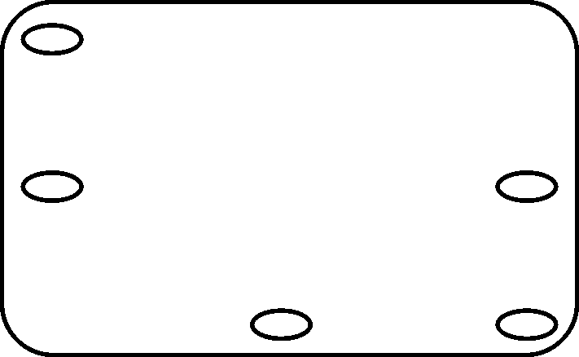

一、引入新课
提问：惯性定律的内容是什么？能不能反过来说，凡是保持静止状态或匀速直线运动状态的物体都没有受到外力呢？
【电脑演示】在平直公路上匀速行驶的汽车、静止在路边的人、在空中匀速下降的跳伞运动员．
提问：他们是否受到力的作用？
二、新课教学
(一)力的平衡
小组讨论(四人一组)：让同学充分发表自己平时生活中观察到的物理现象，举出身边一两个受力物体的实例，分析它们的受力情况及运动状态，并在投影片上画出物体所受力的示意图．
在同学们讨论的基础上，展示同学所举的实例，利用这些例子使学生认识到：当一个物体受几个力作用时，也能保持静止或匀速直线运动状态，得出“力的平衡”的概念，指出这时作用在物体上的各个力改变物体的运动状态的效果互相平衡，或者说几个力互相平衡．
【板书1】力的平衡
物体在受到几个力的作用时，如果保持静止状态或匀速直线运动状态，我们就说这几个力平衡．
在几个力平衡中，二力平衡是最简单的，我们来研究二力平衡的情况．
典例解读
【例1】下列运动过程中，处于平衡状态的物体是( )
A．在空中自由下落的苹果
B．竖直向上抛出的石子
C．沿光滑斜坡滚动的小球
D．在空中匀速直线下降的跳伞运动员
【解析】静止状态和匀速直线运动状态这两种状态中任何一种都是平衡状态，所以D选项符合题意．
【答案】D
(二)二力平衡的条件
物体受到两个力的作用时，如果保持静止状态或匀速直线运动状态，我们就说这两个力平衡．
仍从同学所举的例子中找出实例，使学生认识到物体在两个力的作用下，并不一定就能保持静止或匀速直线运动状态．那么，物体受到两个力的作用，要使物体保持静止状态或匀速直线运动状态，这两个力要满足什么条件？
请同学们大胆猜测二力平衡的条件，并建议同学们用实验去检验自己的猜想是否正确．(对于提供的实验器材感到不能满足的，还可提出实验设计方案．)
【学生实验】用两把弹簧秤拉扯桌上的塑料片，想一想怎样拉才能使塑料片保持静止不动？
学生进行分组实验，教师巡视、指导．
请学生利用实物投影演示实验过程，并归纳小结塑料片静止必须满足的条件．
【电脑演示】在学生实验的基础上，用电脑显示这两个力可能出现的几种情形(二力大小不相等、二力方向不相反、二力不在一条直线上)并动态显示最终的结果(均不能保持静止状态)：
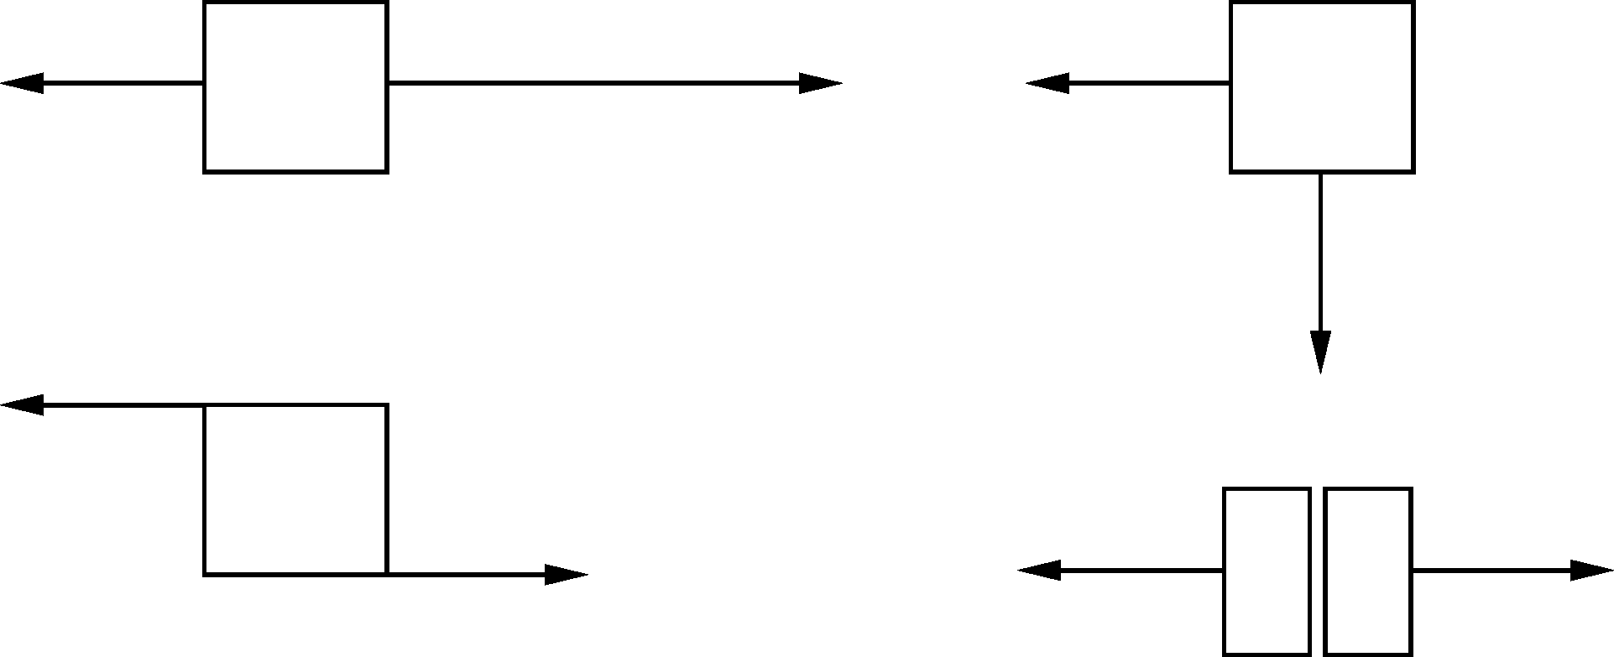
对第四种情形(二力不在同一物体上)进行点拨：将塑料片从中剪断，变成两部分，这两部分能静止吗？
结论：物体在二力作用下保持静止状态的条件是这两个力必须大小相等，方向相反，并且在同一直线上．
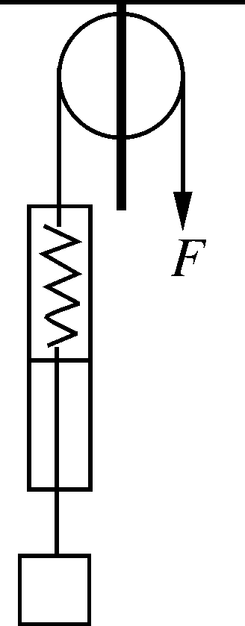
【演示实验】手在绳端用力F拉弹簧秤和物块，使之静止，观察弹簧秤的示数．然后用力拉弹簧秤和物块使之匀速上升，观察弹簧秤的示数，并比较两次弹簧秤示数的大小．
分析物块受的两个力的大小、两个力的方向、两个力是否在一条直线上．
通过上述演示实验，归纳：物体在二力作用下保持匀速直线运动的条件也是这两个力必须大小相等，方向相反，并且在同一直线上．
得出二力平衡条件．
【板书2】二力平衡的条件
作用在一个物体上的两个力，如果大小相等，方向相反，并且在同一直线上，这两个力就彼此平衡．
将条件归纳成口诀：“同物、等大、反向、同线”．
思考：根据学过的同一直线上二力合成的知识，平衡的两个力的合力是多少？
回答：此时两个力的合力为零．
【板书3】彼此平衡的两个力合力为零
典例解读
【例2】如图(a)、(b)所示，某小组同学以硬纸板为研究对象，利用弹簧测力计、细线等器材进行实验，该小组同学是在做“探究________实验”．按图(a)所示进行实验操作时，应在硬纸板处于______状态下读取测力计的示数；按图(b)所示进行实验操作时，放开硬纸板前，应使两测力计的示数______，两细线对硬纸板拉力的方向______．
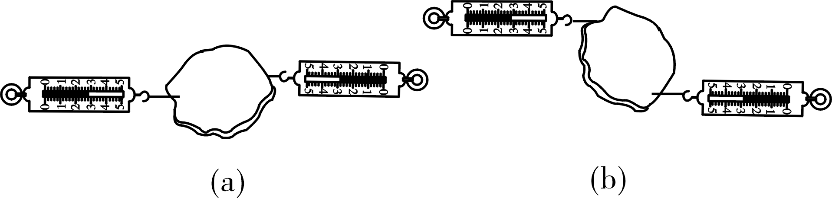
【解析】本实验探究二力平衡的条件，按图(a)进行实验操作时应让硬纸板处于静止状态，此时处于平衡状态，且便于读数，在研究是否需要共线时要控制两个力大小相等、方向相反．
【答案】二力平衡的条件 静止 相同 相反
(三)二力平衡条件的应用
力的平衡在日常生活中有许多实际应用，应会根据二力平衡的条件来判断物体所受的两个力是否平衡；或根据平衡状态找出平衡力，利用二力平衡条件求其中一个力．
【板书4】二力平衡条件的应用
(1)利用二力平衡的条件来判断两个力是否平衡．
(2)利用二力平衡的条件可求其中一个力．
以竞赛的形式让学生举例并分析．
典例解读
【例3】在一对平衡力作用下的物体正在运动，若这对平衡力撤去一个，这个物体在撤力前后的运动( )
A．都是匀速直线运动
B．都是变速直线运动
C．撤力前是匀速直线运动，撤力后是变速直线运动
D．撤力前是匀速直线运动，撤力后是变速运动，但运动路线不一定是直线
【解析】由于物体受一对平衡力并且是运动的，可以判断它的运动状态一定是匀速直线运动；当撤去一个力后，平衡状态被打破，物体的运动状态一定发生改变；如果剩下的力与物体运动方向相同，则物体做加速运动，如果剩下的力与物体运动方向相反，则物体做减速运动，如果剩下的力与物体运动方向不在一条直线上，则物体的运动方向发生改变．
【答案】D
【例4】如图所示，甲、乙两个弹簧测力计放在水平面上并相互钩在一起，用水平拉力F₁和F₂分别拉开，F₁＝F₂＝5 N，两弹簧测力计静止时，下列分析正确的是( )
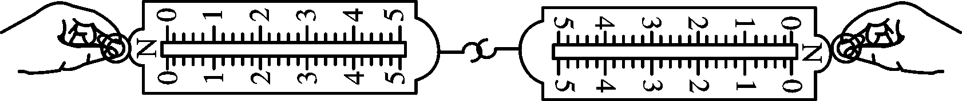甲 乙

A．甲对乙的拉力和乙对甲的拉力是一对平衡力
B．甲受力平衡，乙对甲的拉力是5 N，甲的示数是5 N
C．乙受力平衡，甲对乙的拉力是5 N，乙的示数是10 N
D．甲和乙受到的合力均为零，示数均为零
【解析】A.甲对乙的拉力和乙对甲的拉力作用在不同的物体上，是一对相互作用力，不是一对平衡力，故A错误； B．甲、乙都处于静止状态，故甲受力平衡，乙对甲的拉力是5 N，甲的示数也是5 N，故B正确；同理可得，C错误；D.甲对乙的拉力和乙对甲的拉力是一对相互作用力，则F₁＝F₂＝5 N，甲和乙的示数不会为零，故D错误．
【答案】B
(四)反馈练习
A组
(1)物体在受到几个力作用时，如果保持________或________状态，这几个力就相互平衡．
(2)汽车在斜坡上所受到的重力和斜坡的支持力________(填“是”或“不是”)平衡的力．
(3)每方十人拔河时，某时刻绳子静止不动，这时这二十个人拉绳子的合力是________．
B组
(1)一个物体受到的重力是500牛顿，静止在水平桌面上，桌面对物体的支持力大小是________牛顿，方向是________，重力和支持力的施力物体分别是________和________．
(2)在平直公路上匀速向东行驶的汽车重为5000牛，受到的牵引力是200牛．那么，汽车受到的阻力是________牛，方向是________．
C组
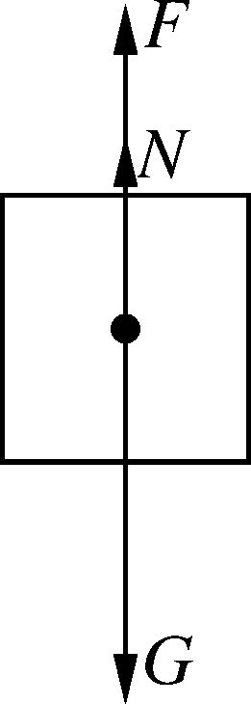
(1)质量为2千克的物体，静止悬挂在绳子上，绳子对物体的拉力是多少牛？若提拉物体使它匀速向上运动时，拉力又是多少(g＝9.8牛/千克)?
(2)如图所示，物重6牛，弹簧秤竖直向上拉，示数为4牛，水平地面给物体的支持力是多大？
三、课堂小结
本节课我们学习了二力平衡的概念，通过探究实验得出了二力平衡的条件．知道了物体在二力平衡作用下的运动情况．通过一系列运动的事例和我们的探究实验，得出了力是如何改变物体的运动的结论．
四、布置作业
完成《·高效课堂》“课时作业”部分．

